COMPACT 4 PINS | ↑ TOP

Micro electret :  JIMMY, JOHNNY | N° Cables  1 MASA  2 MODULACIÓN  3 TX  4 RX | 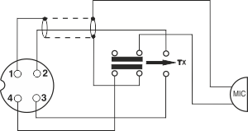  vista lado contactos

COMPACT. 6 PINS | ↑ TOP

Micro electret :  JIMMY, JOHNNY, HARRY | N° Cables  1 MODULATICIÓN  2 RX  3 TX  4 NC*  5 MASA  6 NC*  *NC: No conectado | 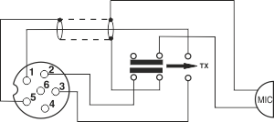  vista lado contactos
 | ATENCIÓN: En el conector de la emisora, el pin 6 suministra una tensión de 13.2V, no debe sustituir un micrófono dinámico por un electret y viceversa.

CONECTADOR RJ11 4 PINS | ↑ TOP

Micro electret :  BILLY | N° Cables  1 MASA  2 MODULATIÓN  3 TX  4 RX | 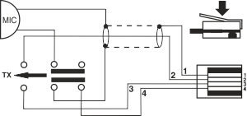

DIN 5 PINS | ↑ TOP

HARRY, TAYLOR,  Generación anterior | N° Cables  1 MODULATIÓN  2 TX  3 MASA  4 NC*  5 RX  *NC: No conectado | 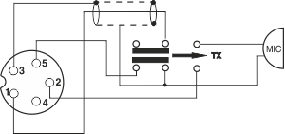  vista lado contactos

HARRISON 6 PINS | ↑ TOP

Micro electret :  HARRISON | N° Cables  1 MODULATIÓN  2 RX  3 TX  4 FUNCIÓN  5 MASA  6 ALIMENTATÍON | 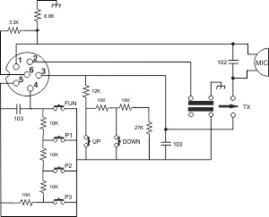  vista lado contactos

KENJI 6 PINS | ↑ TOP

Micro electret :  KENJI | N° Cables  1 MODULATIÓN  2 RX  3 TX  4 NC*  5 MASA  6 ALIMENTATÍON  *NC: No conectado | 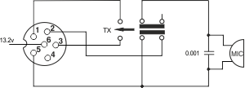  vista lado contactos

NC 514 4 PINS | ↑ TOP

Micro dynamic :  FRANCOIS, VALERY, WILSON, HERBERT, JFK, SS 120, JACK, GRANT, JACKSON, RONALD, FRANKLIN, SS 360, BENJAMIN,  Generación anterior | N° Cables  1 MASA  2 MODULATIÓN  3 TX  4 RX | vista lado contactos
 | ATENCIÓN: No sustituya un micrófono dinámico por un electret y viceversa.

NC 516 6 PINS | ↑ TOP

LINCOLN, SHÕGUN | N° Cables  1 MODULACIÓN  2 MASA  3 TX  4 UP  5 DOWN | 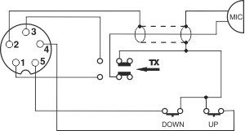  vista lado contactos

NC 518 6 PINS | ↑ TOP

Micro dynamic :  TAYLOR, VALERY, WILSON, HERBERT, ROBERT, JFK, GRANT, RICHARD, JACKSON, MC 6700 | N° Cables  1 MODULATION  2 RX  3 TX  4 NC*  5 MASA  6 NC*  *NC: No conectado | vista lado contactos
 | ATENCIÓN: En el conector de la emisora, el pin 6 suministra una tensión de 13.2V, no debe sustituir un micrófono dinámico por un electret y viceversa.

NC 518 U/D 6 PINS | ↑ TOP

JOHNSON, JAMES, GEORGE, HERBERT, NEW TAYLOR | N° Cables  1 MODULATIÓN  2 RX  3 TX  4 UP/DOWN  5 MASA  6 ALIMENTATÍON | 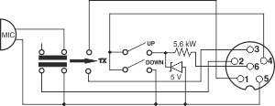  vista lado contactos

NC 520 6 PINS | ↑ TOP

Micro electret :  TEDDY, TOMMY, JOHNNY II, JOHNNY III, HARRY II, HARRY III, TRUMAN, TAYLOR II, TAYLOR III, WALKER, JOHNSON II, JFK II, JACKSON II | N° Cables  1 MODULATIÓN  2 RX  3 TX  4 NC*  5 MASA  6 ALIMENTATÍON  *NC: No conectado | 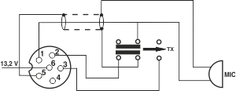  vista lado contactos
 | ATENCIÓN: En el conector de la emisora el pin 6 se suministra con 13.2V.

NC 520 U/D 6 PINS | ↑ TOP

Micro electret :  JOHNNY II, HARRY II CLASSIC, HARRY II, TAYLOR II CLASSIC, TAYLOR III, WALKER, JOHSON II, JACKSON II, JFK II | N° Cables  1 MODULATIÓN  2 RX  3 TX - UP/DOWN  4 NC*  5 MASA  6 ALIMENTATÍON  *NC: No conectado | 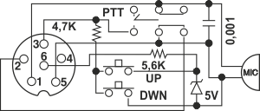  vista lado contactos

NINJA 6 PINS | ↑ TOP

Micro electret :  NINJA | N° Cables  1 MODULATIÓN  2 RX  3 TX  4 UP/DOWN  5 MASA  6 NC*  *NC: No conectado | 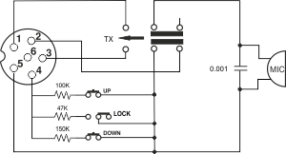  vista lado contactos

SAMURAI 6 PINS | ↑ TOP

SAMURAÏ | N° Cables  1 MODULATIÓN  2 MASA  3 TX  4 UP  5 DOWN  6 RX | 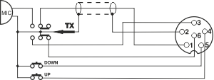  vista lado contactos
 | ATENCIÓN: Conexionado incompatible con el NC 518 de 6 pines PRESIDENT

THOMAS ASC 8 PINS | ↑ TOP

Micro electret :  THOMAS ASC | N° Cables  1 SHIELD  2 YELLOW  3 NC*  4 NC*  5 NC*  6 BLACK  7 NC*  8 RED  *NC: No conectado | 